1. ЦЕЛЬ РАБОТЫ: изучение характеристик электронно-дырочных переходов различных полупроводниковых структур.
2. ТЕОРЕТИЧЕСКАЯ ЧАСТЬ.
2.1. Классификация и структура электрических переходов.
Электрическим переходом называется переходный слой между областями твердого тела с различными типами или значениями проводимости, в котором существует диффузионное электрическое поле, (например, между областями полупроводников р- и п- типа, металлом и полупроводником и т.д.).
При электрическом контакте двух полупроводников с разным типом электропроводности из-за градиента концентрации свободных носителей заряда возникает их диффузия в области с противоположным типом электропроводности через металлургическую границу. Электроны из n-области диффундируют в р-область и рекомбинируют с дырками, а дырки диффундируют из р-области в n-область, где рекомбинируют с электронами.
В результате в р-области вблизи металлургической границы появляются нескомпенсированные отрицательные ионы акцепторов, а в n-области - нескомпенсированные положительные ионы доноров. Образуется область пространственного заряда, состоящая из двух противоположно заряженных слоев. Между нескомпенсированными разноименными зарядами ионизированных примесей возникает диффузионное электрическое поле, направленное от n-области к р-области. Это поле препятствует дальнейшей диффузии основных носителей заряда через металлургическую границу и в итоге устанавливается равновесное состояние, при котором ток через переход равен нулю, а между n- и р-областями возникает контактная разность потенциалов (или потенциальный барьер).
Ввиду рекомбинации свободных носителей заряда вблизи металлургической границы по обе ее стороны образуются области полупроводника с пониженной концентрацией подвижных носителей заряда: электронов и дырок.
Переходы бывают симметричными, в которых концентрации примесей равны, и несимметричные. На практике в основном используются несимметричные переходы (N_{D} » N_{A},N_{A} » N_{D}), в которых степени легирования полупроводниковых областей отличаются на несколько порядков.
Зонная диаграмма электронно-дырочного перехода в равновесном состоянии приведена на рис. 1а. Уровень Ферми в равновесном состоянии должен быть расположен на одной высоте энергетической диаграммы всей системы, распределение в нем концентраций примесей Na, N d, а также их зарядов приведены на рис.1б.
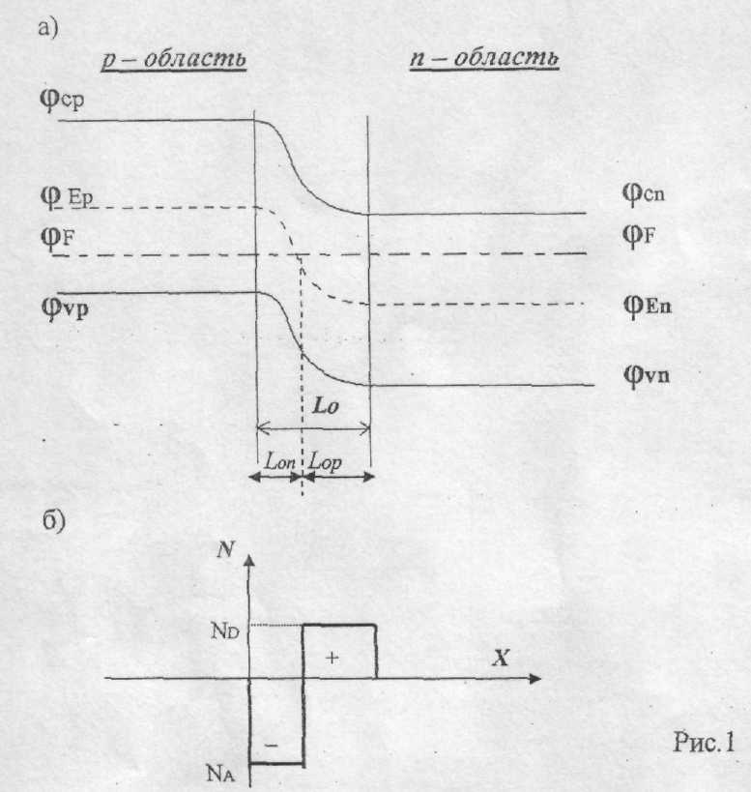

Часть обедненного слоя толщиной Lop находится в р-области и содержит отрицательные заряды ионов акцепторов. Другая часть обедненного слоя Lon находится в п-области и содержит положительные заряды доноров. Полная толщина обедненного слоя равна: Lo = Lop + Lon,
Переход в целом электрически нейтрален, то есть отрицательные заряды в левой части и положительные заряды в правой части - одинаковы:

$$\begin{aligned}Q_{0}^{−}=Q_{0}^{+} \\ Q_{0}^{−}=q⋅N_{D}⋅L_{\text{OP}}⋅S;Q_{0}^{+}=q⋅N_{A}⋅L_{\text{on}}⋅S\end{aligned}$$
где S - площадь перехода, q - заряд $\overline{е}$
Из равенства зарядов следует: $\frac{L_{\text{on}}}{L_{\text{op}}}=\frac{N_{a}}{N_{d}}$

Для несимметричного перехода: N_{A} >> N_{D}, поэтому Lon >>Lop, то есть не симметричный переход сосредоточен в высокоомной области. Слой с большей концентрацией носителей называется эмиттером (р+), а слой с меньшей концентрацией - базой (n)
$ϕ_{0}=\frac{\text{kT}}{q}⋅\text{ln}\frac{n_{\text{no}}}{n_{\text{po}}}=\frac{\text{kT}}{q}⋅\text{ln}\frac{p_{\text{po}}}{p_{\text{no}}}$Величина контактной разности потенциалов з равновесном состоянии определяется по формуле:

Зависимость между шириной перехода и высотой потенциального барьера имеет следующий вид:
$L_{o}=\sqrt{\frac{2ε_{0}⋅ε⋅ϕ_{0}⋅\left(1N_{D}+1N_{A}\right)}{q}}$

Для несимметричного перехода(N_{A}>>N_{D}):
$L_{o}=\sqrt{2\frac{ε_{0}⋅ε⋅ϕ_{0}⋅}{q⋅N_{D}}}$

2.2. Вольтамперная характеристика перехода
Рассмотрим вольтамперную характеристику (ВАХ) идеализированного р-П — перехода (в обедненном слое отсутствуют процессы генерации, рекомбинации и рассеяния носителей заряда; вне обедненного слоя нет электрического поля и носители движутся вследствие диффузии).
$$I=I_{0}⋅(\text{exp}\frac{U}{ϕ_{T}}−1)$$
Ln и Lp — диффузионные длины электронов и дырок;
Dn и Dp - коэффициенты диффузии.
Вольтамперная характеристика идеализированного электронно-дырочного перехода приведена на рис. 2.

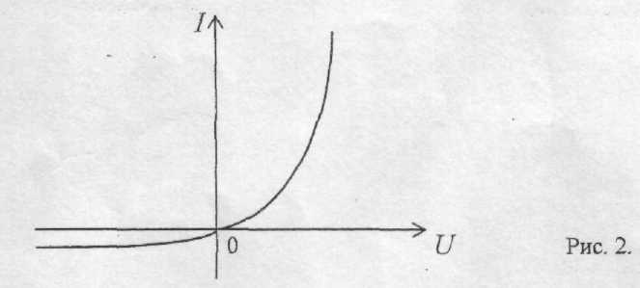

$U=ϕ_{T}⋅\text{ln}\left(\frac{I}{I_{0}}+1\right)$В связи с большой крутизной прямой ветви ВАХ имеем:

Дифференциальное сопротивление идеализированного перехода определяется
$$r_{\text{диф}}=\frac{ϕ_{Т}}{I+I_{o}}≈\frac{ϕ_{T}}{I}$$
Сопротивление p-n перехода постоянного тока $R_{П}=\frac{U}{I_{0}\left(\text{exp}Uϕ_{T}−1\right)}$
В нулевой точке ( I=0, U=0) сопротивления r_{диф} и Rn одинаковы по величине, области прямых напряжений r_{диф} < Rn, а в области обратных напряжений: r_{диф} > Rn.
В реальных р-n — переходах, в отличие от идеализированных, необходимо учитывать сопротивление базы R_{s} , которое составляет десятки и сотни Ом.
Уравнение ВАХ реального р-п — перехода будет иметь вид:
$U=ϕ_{T}⋅\text{ln}\left(\frac{I}{I_{0}}+1\right)+I⋅R_{Б}$ $I=I_{0}⋅(\text{exp}\frac{U−I⋅R_{Б}}{ϕ_{T}}−1)$

Ввиду этой закономерности прямое напряжение у кремниевых переходов больше, чем у германиевых, поскольку тепловой ток первых на несколько порядков меньше.
ВАХ кремниевых (Si) и германиевых (Ge) переходов приведены на рис.3.
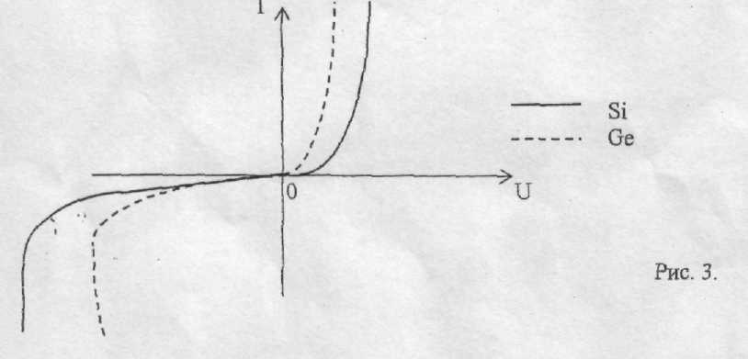

Основные отличия ВАХ германиевых и кремниевых переходов.
- Прямое падение напряжения в германиевых переходах (при максимальном прямом токе)в 2 раза меньше, чем в кремниевых переходах. Это вызвано меньшей высотой потенциального барьера Ge перехода из-за меньшей ширины запрещенной зоны
- Кремниевые переходы имеют обратные напряжения больше, чем германиевые.
- Обратный ток в Si переходах меньше, чем в Ge.
- Верхний температурный предел, определяемый ухудшением вентильных свойств из-за роста обратного тока, в кремниевых переходов выше, чем в германиевых.

Выпрямительные диоды - диоды, предназначенные для преобразования переменного тока в постоянный, к быстродействию, емкости перехода и стабильности параметров которых не предъявляют специальных требований. Для выпрямительных диодов характерно, что они имеют малые сопротивления в проводящем состоянии и позволяют пропускать большие токи. Барьерная емкость выпрямительных диодов из-за большой площади переходов достаточно велика (десятки пикофарад).
Импульсные диоды. Импульсные диоды имеют малую длительность переходных процессов и предназначены для работы в импульсных схемах. От выпрямительных диодов они отличаются малыми емкостями перехода (доли пикофарад).

2.3. Емкостные свойства переходов.

Внешнее напряжение меняет ширину перехода, а значит и величину объемных зарядов в переходе. Кроме того, при инжекции и (или) экстракции меняются заряды в базе. Следовательно, электронно-дырочный переход обладает емкостью, которую можно считать подключенной параллельно р-n-переходу. Эту емкость принято разделять на две составляющие: Барьерную емкость, отражающую перераспределение зарядов в переходе, и диффузионную, отражающую перераспределение зарядов в базе.
При прямом напряжении, приложенном к переходу, главную роль играет диффузионная ёмкость, а при обратном - барьерная ёмкость.
Диффузионная емкость определяется по формуле
$С_{\text{диф}}=k⋅\left(\frac{\text{dQ}}{\text{dU}}\right)=\frac{I⋅τ}{ϕ_{T}}$

Где Q - заряд неосновных носителей, накопленных в базе, k - коэффициент, зависящий от толщины базы, $τ$- среднее время жизни.
Барьерная определяется по формуле
$С_{\text{бар}}=S⋅\sqrt{\frac{0\text{.}5ε_{0}⋅ε⋅q⋅N}{(ϕ_{0}−U)}}$

Зависимость емкости электрического перехода от приложенного напряжения используется при создании варикапов - полупроводниковых диодов, предназначенных для работы в качестве электрически управляемой емкости. Варикапы работают только при обратном смещении, когда проявляется только барьерная емкость. (При прямом напряжении получаются очень большие потери активной мощности).

2.4. Туннельный эффект. Явление пробоя перехода.
Туннельный эффект - проникновение микрочастицы сквозь потенциальный барьер в случае, когда ее полная энергия меньше высоты потенциального барьера. Может возникнуть в p-n-переходах, полученных путем контакта высоколегированных (N = 10²⁰см⁻³) полупроводниковых областей. Ширина потенциального барьера становится сравнимой с длиной волны де Бройля и возникает вероятность туннельных переходов электронов.
Пробоем p-n-перехода называют резкое увеличение дифференциальной проводимости перехода при достижении обратным напряжением некоторой критической величины. В зависимости от физических явлений, приводящих к пробою, различают лавинный, туннельный и тепловой пробои.

2.5 Справочные данные исследуемых диодов.

КД226 | I_{пр,срmax},А | f, кГц | U_{обр,и,п max},В | U_{обрmax},В | T_{kmax},С | U_{прср},В | I_{прср},А | t_{вос обр},мкс | I_{пр,и},А | U_{пр,и},В
КД226 | 1,7 | 35 | 100 | 100 | 85 | 1,4 | 1,7 | 0,25 | 1 | 20

КД209 | I_{пр,ср max},мА | T,С | f, кГц | U_{обр,и,п max},В | U_{обр max},В | I_{прг},А | t_{прг},мс | U_{пр ср},В | I_{пр ср},mА | I_{обр ср},мА
КД209 | 500 | 25 | 1 | 600 | 600 | 15 | 0.02 | 1 | 700 | 100

КВ121А | С_{ном},пФ | С_{min},пФ | С_{max},пФ | U_{обр},В | Q_{в} | f,МГц | I_{обр},мкА | U_{обрmax},В | T_{сmax},С
КВ121А | 5,25 | 4.3 | 6 | 25 | 150 | 50 | 0,5 | 30 | 100

2С162 | U_{ст},В | I_{ст},мА | P_{max},  МВт | Т_{с},  С | U_{стmin},В | U_{стmax},В | R_{ст},Ом | R_{ст}(при I_{cnmin}),Ом | I_{стmin},  mA | I_{стmax},  mA | Т_{сmax},  С
2С162 | 6,2 | 10 | 150 | 50 | 5.66 | 6.76 | 35 | 160 | 3 | 22 | 125

3. ЭКСПЕРИМЕНТАЛЬНАЯ ЧАСТЬ.
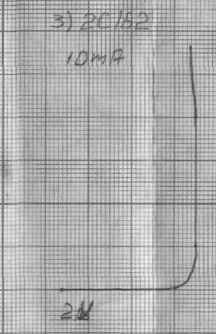
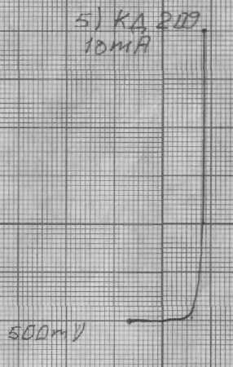
Вольтамперные характеристики Исследуемых диодов:
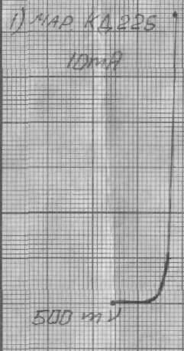
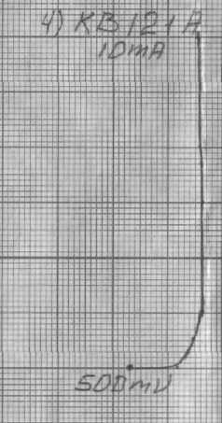
4. ВЫВОД: в ходе лабораторной работы были изучены характеристики p-n-переходов предложенных диодов. Полученные результаты вольтамперных характеристик соотносятся со справочными результатами.

